Муниципальное бюджетное общеобразовательное учреждение
«Средняя общеобразовательная школа №8»

Zima in English

Методическая разработка по английскому языку
для обучающихся 6-8 классов

Автор: учитель английского языка
Денисова Надежда Владимировна

город Зима
2022 год

Содержание

 | Пояснительная записка |  |  |  | ………………………………………………………. |  |  |  |  |  |  |  | 2 | стр.
1 | Занятие 1. History of Zima |  |  |  | ……………………………….……………………… |  |  |  |  |  |  |  | 4 | стр.
1.1 | English-Russian Vocabulary |  |  |  |  | …………………………………………………...… |  |  |  |  |  |  | 4 | стр.
1.2 | History of Zima |  | ………………………………………………………….……… |  |  |  |  |  |  |  |  |  | 4 | стр.
1.3 | Упражнения | ……………………………………………………………………… |  |  |  |  |  |  |  |  |  |  | 5 | стр.
2 | Занятие 2. Sights of my hometown |  |  |  |  |  | ……………………………………….……… |  |  |  |  |  | 6 | стр.
2.1 | English-Russian Vocabulary |  |  |  |  | ……………………………………………………… |  |  |  |  |  |  | 6 | стр.
2.2 | Sights of my hometown |  |  | ………………………………………………………...… |  |  |  |  |  |  |  |  | 6 | стр.
2.3 | Упражнения | ………………………………………………………………….…… |  |  |  |  |  |  |  |  |  |  | 5 | стр.
3 | Занятие 3. Yevgeny Aleksandrovich Yevtushenko |  |  |  |  |  |  |  |  | ……………………………… |  |  | 8 | стр.
3.1 | English-Russian Vocabulary |  |  |  |  | ……………………………………………………… |  |  |  |  |  |  | 8 | стр.
3.2 | Yevgeny Aleksandrovich Yevtushenko |  |  |  |  |  |  | ……………………………...…………… |  |  |  |  | 8 | стр.
3.3 | Упражнения | …………………………………………………………………….… |  |  |  |  |  |  |  |  |  |  | 9 | стр.
4 | Занятие 4. Whether The Russians Want of Any War? |  |  |  |  |  |  |  |  |  |  | …………………………. | 10 | стр.
4.1 | English-Russian Vocabulary |  |  |  |  | ……………………………………………………… |  |  |  |  |  |  | 10 | стр.
4.2 | Упражнения | ………………………………………………………………………. |  |  |  |  |  |  |  |  |  |  | 10 | стр.
5 | Занятие 5. Alexey Nikolaevich Grinchik (1912-1946) |  |  |  |  |  |  |  |  |  | …………………………… |  | 12 | стр.
5.1 | English-Russian Vocabulary |  |  |  |  | ……………………………………………………… |  |  |  |  |  |  | 12 | стр.
5.2 | Alexey Nikolaevich Grinchik (1912-1946) |  |  |  |  |  |  |  | ………………………………...……… |  |  |  | 12 | стр.
5.3 | Упражнения | …………………………………………………………….………… |  |  |  |  |  |  |  |  |  |  | 13 | стр.
6 | Библиография | ………………………………………………………………………. |  |  |  |  |  |  |  |  |  |  | 14 | стр.
7 | Приложение | ………………………………………………………………………. |  |  |  |  |  |  |  |  |  |  | 15 | стр.

Пояснительная записка

В связи с изменением политических и социально-экономических условий в нашей стране произошли серьезные изменения в школьном образовании, в том числе и в обучении английскому языку. Эта дисциплина стала рассматриваться как одно из приоритетных направлений в образовании, что привело к переосмыслению целей и содержания обучения предмету. Влияние параллельного изучения родного языка и языка других стран позволяет заложить основу для формирования гражданской идентичности, чувства патриотизма и гордости за свой народ, свой край, свою страну, помочь лучше осознать свою этническую и национальную принадлежность и проявлять интерес к языкам и культурам других народов, осознать наличие и значение общечеловеческих и базовых национальных ценностей.
Исходя из вышеизложенного, была разработана методическая разработка по англоязычному краеведению, направленная на достижение учащимися личностных, предметных и метапредметных результатов с опорой на патриотическое воспитание.
Методическая разработка оснащена наглядным материалом и состоит из серии занятий, включающих в себя в качестве дидактического материала, текст о родном городе, словарь, различные упражнения, облегчающие усвоение предложенного материала. Особую группу составляют упражнения, направленные на звуковое воспроизведение образа в поэтических текстах (аудирование). В англоязычных текстах о родном городе акцентируется внимание учащихся на неоценимый вклад зиминцев в мировую культуру и науку. А также их подвиги в Великой Отечественной Войне. Рассматриваются двуязычные стихи Евгения Евтушенко, и содержится разбор известной по всему миру песни «Хотят ли русские войны», переведенной на английский язык.
Для проведения рефлексии на каждом занятии предусмотрен QR-код. Что способствует экономии времени и интерпретации обратной связи.
Цель данной методической разработки: формирование коммуникативных навыков и умений у учащихся 6–8 классов в рамках темы «Zima in English».
Исходя из цели, были выдвинуты следующие задачи:
  - Расширить лексический запас учащихся с помощью англоязычных текстов о родном городе;
  - Развивать у учащихся умение правильного эмоционального восприятия стихов и песен на английском языке;
  - Развивать умение анализировать прочитанное через факты, изложенные в тексте;
  - Формировать чувство патриотизма и гордости за свою Малую Родину и своих земляков.
Учебное пособие по англоязычному краеведению, направлено на достижение следующих планируемых результатов:

Личностные результаты

Патриотического воспитания:
- осознание российской гражданской идентичности в поликультурном и многоконфессиональном обществе, проявление интереса к познанию родного языка, истории, культуры родного края;
- ценностное отношение к достижениям своей Малой Родины – городу Зиме, к науке, искусству, технологиям, боевым подвигам и трудовым достижениям своего народа;
- уважение к историческому и природному наследию, а также к памятникам и традициям родного города;
- восприимчивость к традициям и творчеству своего и других народов, понимание эмоционального воздействия искусства;
- осознание важности русской культуры как средства коммуникации и самовыражения;
- понимание ценности отечественного и мирового искусства, роли этнических культурных традиций и народного творчества.

Метапредметные результаты

- применять различные методы, инструменты и запросы при поиске и отборе информации или данных из источников с учётом предложенной учебной задачи и заданных критериев;
- выбирать, анализировать, систематизировать и интерпретировать;
- эффективно запоминать и систематизировать информацию.

Предметные результаты

- воспринимать на слух и понимать основное содержание аудио и видеотекстов, относящихся к разным коммуникативным типам речи;
- воспринимать на слух и выборочно понимать с опорой на языковую догадку, аудио и видеотексты, выделяя необходимую информацию;
- читать аутентичные тексты разных жанров и стилей преимущественно с пониманием основного содержания;
- владеть орфографическими навыками: правильно писать изученные слова.
Представленная методическая разработка структурирована, последовательна, логична, имеет практическую направленность. Цель реализуемой авторской разработки согласована с ожидаемыми планируемыми результатами.
Авторская методическая разработка «Zima in English» по английскому краеведению апробирована педагогом в школьной практике и может быть рекомендована для использования в образовательных учреждениях города.
Занятие 1. History of Zima

English-Russian Vocabulary

- population [pɒpjʊˈleɪʃn] сущ. – население
- peasant [ˈpezənt] сущ. – крестьянин
- settlement [ˈsetlmənt] сущ.- поселение
- coachman [ˈkəʊʧmən] сущ. – ямщик
- horse - drawn tract [hɔːs - drɔːn trækt] - гужевой тракт
- carrying trade [ˈkærɪɪŋ treɪd] - извозный промысел
- prosperous village [ˈprɒspərəs ˈvɪlɪʤ] - зажиточное село
- a strong point of builders [ɑ strɒŋ pɔɪnt ɒv] - опорный пункт
- logging [ˈlɒgɪŋ] сущ. - заготовка леса
- manufacture of sleepers [mænjʊˈfækʧə ɒv ˈsliːpəz] - производство шпал
- regular traffic [ˈregjʊlə ˈtræfɪk] - регулярное движение
- railway workshop [ˈreɪlweɪ ˈwɜːkʃɒp] - железнодорожная мастерская
- turning shop [ˈtɜːnɪŋ ʃɒp] - токарный цех
- locomotive depot [ˈləʊkəməʊtɪv ˈdepəʊ] - локомотивное депо
- water tower [ˈwɔːtə ˈtaʊə] – донапорная башня
- railway worker [ˈreɪlweɪ ˈwɜːkə] – железнодорожник

History of Zima

Zima is town in Irkutsk region with a population of 30,6 thousand people. Zima was founded by free peasants as a small settlement at the beginning of the XVIII century. The first mention of it was found in the Census records (1743), which spoke about the existence of «Zima stanets». The first inhabitant of Zima is considered to be the coachman Nikifor Matveev.
The location of the station turned out to be lucky. It was situated on overland trade way between Yeniseisk and Irkutsk. Nearby lands were suitable for agricultural development, and the river opened waterway to Angara and Baikal basins, allowed to develop fishery.
The Moscow horse - drawn tract contributed to the growth of the settlement, that laid in the Angara region in the second half of the XVIII century. It provided the basis for the development of the carrying trade and agriculture, demanded the establishment of a permanent ferry crossing across the Oka. Until the beginning of the construction of the railway Zima developed together with the Moscow highway and by the end of the XIX century, it was a prosperous village.
During the construction of the Trans-Siberian Railway in the 1890s Zima became a strong point of the builders. A base was created here for the construction of a railway bridge across the Oka, logging and manufacture of sleepers was organized.
The first train arrived in Zima on October 6, 1897, and with the beginning of regular traffic on the Trans-Siberian Railway. A station was opened near the village. A railway station, railway workshops with a turning shop, a locomotive depot and a water tower were built. A residential village of railway workers has grown up near the station.
After the revolution, the districts in the Irkutsk province were abolished, and in 1925 the town became the administrative center of the newly formed Zima district.

Упражнения

Ex. I. Translate from Russian into English:

- население 30,6 тысяч человек;
- он был основан;
- первое упоминание;
- Московский гужевой тракт;
- извозный промысел и земледелие;
- паромная переправа;
- зажиточное село;
- прокладка Транссибирской железной дороги;
- локомотивное депо;
- водонапорная башня;
- административный центр.

Ex. II. Read the text again and write what you can tell about your hometown.
Ex. III. What is your hometown like? Say:
if your hometown big or small;
how many people live in your hometown;
if you have gyms and a playground;
if you have libraries and museums;
what is your favorite place.

Занятие 2. Sights of my hometown

English-Russian Vocabulary

- House of Culture [haʊs ɒv ˈkʌlʧə] – Дом культуры
- the Memorial of Glory [ðiː mɪˈmɔːrɪəl ɒv ˈglɔːrɪ] – Мемориал славы
- Coachman Monument [ˈkəʊʧmən ˈmɒnjʊmənt] – Памятник ямщику
- house museum [haʊs mjuːˈzɪəm] - дом-музей
- architectural sight [ɑːkɪˈtekʧərəl saɪt] - архитектурная достопримечательность
- Holy Trinity church [ˈhəʊlɪ ˈtrɪnɪtɪ ʧɜːʧ] - церковь Святой Троицы
- manor [ˈmænə] – усадьба
- preserved [prɪˈzɜːvd] – сохранились
- descendants [dɪˈsendənts] – потомки
- test pilot [test ˈpaɪlət] - летчик-испытатель
- domestic [dəˈmestɪk] – отечественный
- art historian [ɑːt hɪsˈtɔːrɪən] – искусствовед

Sights of my hometown

Zima has Houses of Culture, schools, a railway college, post offices, Victory Park, squares and monuments. One of them is the Memorial of Glory in Victory Park. The Coachman Monument was unveiled on 11 September 2015. This monument tells the story of the town's origins as a post station.
There is a local history museum in the town, where you can learn about the history of Zima and the entire Zima district. Zima has a poetry’s house museum by Yevgeny Yevtushenko and House of crafts.
The architectural sights of the town include the Holy Trinity Church, the oldest operating church of the district (built in 1772) and the Church of St. Nicholas (built in 1884). Wooden buildings of the early 19th century and old manors have been preserved almost untouched.
There is a brick water tower, an example of early 20th century transport architecture, near the railway station.
Famous descendants. Alexei Grinchik, Soviet test pilot of the first class, made his first flight on the first domestic MiG-9 jet fighter. Yevgeny Yevtushenko, Soviet and Russian poet. Nadezhda Kataeva-Lytkina, Soviet and Russian art historian, founder of the Marina Tsvetaeva Home Museum.

Упражнения

Ex. I. Translate from Russian into English:
- Парк Победы;
- Дом культуры/культурный центр;
- Свято-Никольский храм;
- Дом – музей поэзии;
- Отечественный;
- Памятник ямщику;
- Железнодорожная станция;
- Дом ремесел;
- Русский поэт;
- Потомки.

Ex. II. Choose a photo and describe it.

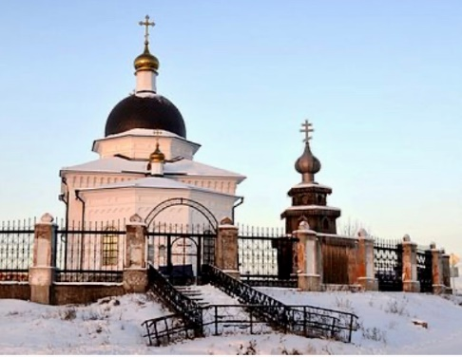 | 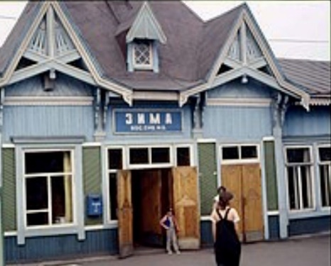 | 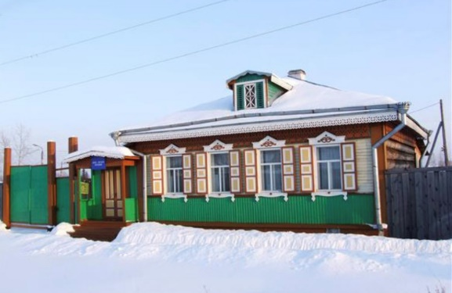

Ex. III. Match the words in the two columns and complete the word combination.

coachman | a) village
turning | b) tower
locomotive | c) trade
water | d) traffic
regular | e) depot
prosperous | f) shop
carrying | g) monument

Занятие 3. Yevgeny Aleksandrovich Yevtushenko

English-Russian Vocabulary

- celebrated [ˈselɪbreɪtɪd] – знаменитый
- inhabitant [ɪnˈhæbɪtənt] – житель
- prose writer [prəʊz ˈraɪtə] – прозаик
- publicist [ˈpʌblɪsɪst] – публицист
- scriptwriter [ˈskrɪptraɪtə] – сценарист
- confirm [kənˈfɜːm] – подтверждать
- racy [ˈreɪsɪ] – колоритный
- bilingual verse [baɪˈlɪŋgwəl vɜːs] - двуязычный стих
- combine [ˈkɒmbaɪn] – объединять
- effectively [ɪˈfektɪvlɪ] – эффективно
- achieve [əˈʧiːv] – достигать
- opportunity [ɒpəˈtjuːnɪtɪ] - возможность

Yevgeny Aleksandrovich Yevtushenko

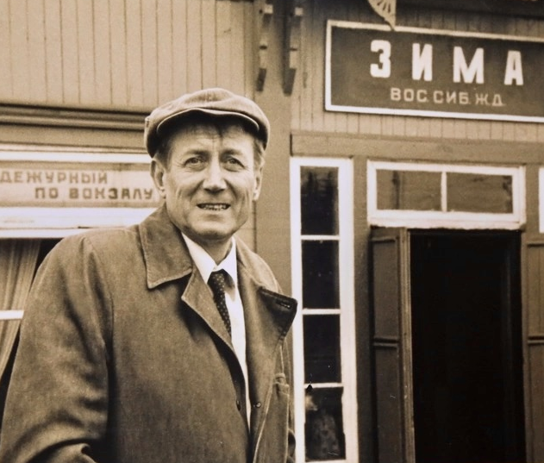
Zima has been celebrated by its inhabitants in stories, films and poems... for centuries.
It is hard to imagine a more versatile personality than our countryman Yevgeny Aleksandrovich Yevtushenko. During his life he succeeded in many hypostases: a poet, a director, a prose writer, a publicist, an actor, a scriptwriter. Yevgeny Yevtushenko confirms with his biography that a talented man is talented in everything. But still the great master became famous as a poet who wrote bright and racy poems.
The poet spent the last years of his life in the United States, but his fame did not fade in his homeland.
Bilingual verses of the author allow everyone to combine pleasant and useful: to get acquainted with creative work of the talented author and to raise knowledge of English to a new level.
Learning a foreign language is not possible without self-study. Bilingual poems are the best option. They allow you to memorize many new words and expressions without having to memorize them. While reading bilingual poems, you can try to translate them yourself so that you can learn even more effectively. If you practice regularly, you can achieve great results. The bilingual poems by Yevgeny Aleksandrovich Yevtushenko give you the opportunity to get to know the author's famous works in English and to raise your language skills to a higher level.

Упражнения

Ex. I. Translate from Russian into English:

- Разносторонняя личность;
- Наш земляк;
- Публицист;
- Сценарист;
- Режиссёр;
- Стал известным;
- Родина;
- Эффективно;
- Двуязычные стихи.
- Станция Зима.

Симфонии № 13 Дмитрия Шостаковича Реквием для Бабьего Яра. Написана под впечатлением от стихотворения Е. Евтушенко «Бабий Яр» 1961 года. Вот цитата из мемуаров композитора: «Именно поэтому я был вне себя от радости, когда прочитал стихотворение Евтушенко «Бабий Яр», оно меня потрясло. Оно потрясло тысячи людей. Многие слышали о Бабьем Яре, но понадобились стихи Евтушенко, чтобы люди о нем узнали по-настоящему. Были попытки стереть память о Бабьем Яре, сначала со стороны немцев, а затем - украинского руководства. Но после стихов Евтушенко стало ясно, что он никогда не будет забыт. Такова сила искусства. Люди знали о Бабьем Яре и до Евтушенко, но молчали. А когда они прочитали стихи, молчание было нарушено. Искусство разрушает тишину».
Стихотворение было переведено на многие языки мира и было озвучено британским актером, режиссером и продюсером мирового уровня сэром Фи́липом Э́нтони Хо́пкинсом.

Ex. II. Listen and read the poem: (1).

Ex. III. Read the poem and write how it makes you feel. Use the words from the box.
Astonishment, confusion, dislike, affection, enmity, fear, joy, sorrow, pride, delight, amazement, amity, calmness.

Занятие 4. Whether The Russians Want of Any War?

English-Russian Vocabulary

- Whether The Russians Want of Any War? [ˈweðə ðiː russians wɒnt ɒv ˈenɪ wɔː] - Хотят ли русские войны?
- recall [rɪˈkɔːl] – вспоминать
- holy sadness [ˈhəʊlɪ ˈsædnɪs] - святая печаль
- poplar [ˈpɒplə] – тополь
- veteran [ˈvetərən] – ветеран
- war nightmares overall [wɔː nightmares ˈəʊvərɔːl] – посреди ужасов войны
- allegiance [əˈliːʤəns] – верность
- soldier [ˈsəʊlʤə] – солдат
- embraced [ɪmˈbreɪst] – охваченный

«Хотят ли русские войны?» - песня, написанная Евгением Евтушенко в 1961 году. Позже автор сказал, что написал эту песню в ответ на разговоры с иностранцами, которые он вел во время путешествия по Западной Европе и США.

Упражнения

Ex. I. Listen and read: (2).

Whether The Russians Want of Any War?

Whether The Russians Want of Any War?
Do Russians want of any war?
Recall a state of holy sadness after all
The silence soars over tilths and fields
And at the poplars and birch trees
Just shall you ask those veterans
Those fallen now lying under trees
And their sons would say to you —
Whether the Russians
Whether the Russians
Whether the Russians, want war.
Not only for that own land
They were then killed because of war
Being sure that all the people in the world
Not gonna sleep with war nightmares overall
Just shall you ask those veterans
Who gave you hugs at Elbe meet, —
And the allegiance to the memory we keep
Whether the Russians
Whether the Russians
Whether the Russians, want war?
Yes, we are successful in the fight
But do not want to see again
The soldiers who fell down due combats
Forever got embraced with bitter land
Just shall you ask all mothers’ mind
At least just ask the soldier’s wife
This way you should forever understand
Whether the Russians
Whether the Russians
Whether the Russians, want war.

Ex. II. Work in groups. Divide the song into parts and sing your parts of the song in turn (3).

Ex. III. Listen and try to understand: (4).

Занятие 5. Alexey Nikolaevich Grinchik (1912-1946)

English-Russian Vocabulary

- celebrated [ˈselɪbreɪtɪd] – знаменитый
- countryman [ˈkʌntrɪmən] – земляк
- graduate [ˈgræʤʊɪt] – заканчивать (школу)
- aircraft engineer [ˈeəkrɑːft enʤɪˈnɪə] – авиаинженер
- vehicle [ˈviːɪkl] – (вражеская боевая) машина
- order [ˈɔːdə] - орден
- The Patriotic War [ðiː ˈpætriɒtɪk wɔː] - Отечественная Война
- defense [dɪˈfens] – оборона
- test squad [test skwɒd] - испытательный отряд
- experimental jet fighter [ɪksperɪˈmentl ʤet ˈfaɪtə] - экспериментальный реактивный истребитель
- Soviet aviation [ˈsəʊvɪət eɪvɪˈeɪʃn] - Советская авиация

Alexey Nikolaevich Grinchik (1912-1946)

Test pilot Alexey Grinchik is one of the most famous our countryman.
Alexey Nikolaevich Grinchik was born in Zima on December 26, 1912, in the family of a railway worker. He was a successful student at school. After graduating from high school, he entered the Moscow Institute. Then he became an aircraft engineer.
In 1940 Alexey Nikolaevich Grinchik was awarded the title of test pilot of the first class.
He fought bravely during the Great Patriotic War. He made over a hundred sorties, personally shot down six enemy vehicles, and was wounded. He was awarded the highest awards of the Motherland - two Orders of Lenin, two Orders of The Patriotic War, medals "For the Defense of Moscow", "For the Defense of the Caucasus".
Grinchik met Victory Day in Moscow. The war was over, but for Alexey Nikolaevich, hard work began. He got into the test squad of the experimental jet fighter. Alexey Grinchik was the first to test the MIG-9 aircraft, which began the era of jet aircraft construction.
Grinchik died on July 11, 1946, when he was testing a jet aircraft.
The film "The Sky is conquered by Them" is dedicated to him and his comrades.
As the names of Gagarin and Titov are associated with the opening of the era of space exploration, so the name of Alexey Nikolaevich Grinchik is forever inscribed in the heroic pages of the history of Soviet aviation. The memory of the test pilot is also immortalized in our city. One of the streets in the Old Zima is named after Alexey Grinchik.

Упражнения

Ex. I. Translate from Russian into English:
1. Родился в Зиме;
2. Летчик - испытатель;
3. Медаль за оборону Кавказа;
4. Эра освоения космоса;
5. Отечественный;
6. Героические страницы истории;
7. Советская авиация;
8. Реактивный самолет;
9. Героически сражался;
10. Его товарищи.

Ex. II. Make up the name of some jobs. Use the words from the boxes.
Box One  spots  shop  fisher  railroad  test | Box Two  worker  pilot  man  assistant  man

 | 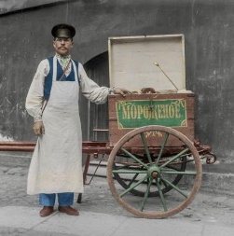 | 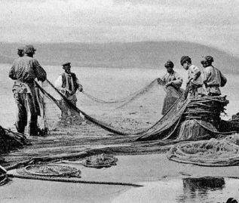 | 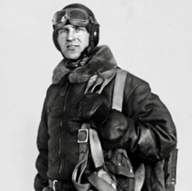

Ex. III. Read the text and answer the questions.
What is Alexey Grinchik from?
What was his profession?
What did you learn from the text?
How did test pilot fight for your country?
What orders was awarded to the pilot?

Библиография

- Учебная и справочная литература

- Зима. Город, который нам дорог Издательский дом Сибирские промыслы.
- М54 Методика обучения иностранным языкам: традиции и современность / Под ред. А.А. Миролюбова. — Обнинск: Титул, 2010.— 464 с. ISBN 978-5-86866-524-0
- Гацкевич М.А. ENGLISH - I (II, III). - СПб., 2004. - 272 с.
- Сосенко Э. Ю. Система коммуникативных подготовительных упражнений, вырабатывающих умения и навыки говорения: Автореф.дис. … к.п.н.-М., 1971.
- Утробина А.А. Методика преподавания и изучения английского языка. М.: Приор-издат, 2019.

- Электронные ресурсы

- https://denisonadezhda2012.wixsite.com/denisovanv
- https://www.oxfordlearnersdictionaries.com/
- https://ok.ru/gorodzima/topics

Приложение 1

Текст для чтения к занятию 3
Babi yar
By Yevgeny Yevtushenko

No monuments stand over Babi yar.
A sudden, jagged drop serves for the gravestone.
I’m terrified.
And old today, in years
As many as the Jewish race have undergone.

I seem —
a member of the Jewish race.
Now, I am wandering in ancient Egypt.
Now, I am crucified. Arms splayed, my back whipped.
I die, yet still the nails leave lasting trace.
I’ve come to think that Dreyfus —
that is me.
Hate -
my denouncer and judiciary.
In prison.
Among enemies.
I’m flailing.
I’m spat on,
slandered, hounded, in disgrace.
And ladies all done up in Brussels flounces
Poke parasols, screaming, in my face.
I feel —
I am a boy in Byalistok.
Blood spreading on the floorboards tells the news
Of rampaging pogrom by tavern jocks.
They smell of onions half, and half of booze.
A boot flings me aside, I’m feeble, crushed.
What use to beg in midst of a pogrom.
While they shout:
"kill the kikes save mother Russia” —
Struggling, my mother’s overcome.
O my Russian nation ! —
I know —
it seems
Deep down to you all people are the same.
Yet too often those with hands unclean
Have taken up and brandished your clean name.
I know the kindness of your native soil.
These anti-semites,
perfectly straight faced,
While odious, and pompously they hail
Themselves “the Union of the Russian Race.”
I feel that —
I’m — exactly Anna Frank,
Almost transparent,
as are April’s branches.
I love.
For me there is no need of phrase.
Need only
lovers’ gaze and love’s advances.
How little can we see,
how little smell!
For us there are no leaves,
there is no heaven.
But still so very, very much is given —
a tender touch.
In darkened room. A smile.
They’re coming?
No, be still - only the whisper
of spring itself, —
she is at the door.
Come here to me.
And now, for me your kiss.
They’re breaking down the door?
No — it’s the thaw...
The wild grass rustles over Babi yar.
The trees look fearfully,
their sentence weighing.
Itself, the very silence cries out here.
Cap off,
I feel
how slowly I am graying.
Myself
am like a howling palpable, unheard
For thousands upon thousands souls interred.
I —
every single old man here slaughtered
I —
every single infant here murdered.
No part of me
will ever not remember!
The "International,"
let it ring forth
When at last forever shoveled under
The final anti-semite on the earth.
There’s no Jewish blood in mine, it’s true,
But me the anti-semite fills with such an
enmity
as if I were a Jew.
And for that reason —
am I a true Russian.

Census records - Реви́зские ска́зки — документы, отражающие результаты проведения подушных переписей (ревизий) податного населения Российской империи в начале XVIII — 2-й половине XIX веков, проводившихся с целью налогообложения. Ревизские сказки представляли собой поимённые списки населения, в которых указывались имя, отчество и фамилия (при её наличии) главы семьи, его возраст, имя и отчество членов семьи с указанием возраста, отношение к главе семьи. В ревизских сказках (за некоторыми исключениями) учитывались лица мужского и женского пола, но в сводных таблицах женский пол никогда не фигурировал.
Zima stanets – Зиминский станец. Стан - географическая общность или территориальная единица, объединявшая несколько волостей (иногда - несколько десятков), вотчины и пустоши. Станы входили в состав уездов и управлялись воеводами (наместниками), исполнявшими административные, полицейские и судебные функции. В другом значении стан — это временная стоянка людей, занятых полевыми работами или каким-либо промыслом, прииск. Временный лагерь, устроенный во время похода войсками, купцами или путешественниками. Постоялый двор или почтовая станция с окружающими их строениями вне населённого пункта. Станец, станок - небольшой населённый пункт, маленький стан на транспортной магистрали, как правило имевший почтовую станцию или постоялый двор.
На видео Евгений Евтушенко со своими американскими студентами читает стихи о Росси на английском языке. Продолжительность видео 30 минут, учитель выбирает отрывок из него на свое усмотрение. (Данное видео можно раздать учащимся для самостоятельного просмотра дома).

